Trường: THCS NGÔ QUYỀN  Tổ: XÃ HỘI  Ngày: 19/11/2024 | Họ và tên giáo viên:  BÙI CẨM PHƯƠNG

TÊN BÀI DẠY: CẤU TẠO CỦA TRÁI ĐẤT
CÁC MẢNG KIẾN TẠO. NÚI LỬA VÀ ĐỘNG ĐẤT
Môn học/Hoạt động giáo dục: LỊCH SỬ VÀ ĐỊA LÍ; Lớp: 6
Thời gian thực hiện: 02 Tiết
I. MỤC TIÊU
1. Kiến thức
- Trình bày được cấu tạo của Trái Đất gồm ba lớp.
- Xác định được trên lược đồ các mảng kiến tạo lớn, đới tiếp giáp của hai mảng xô vào nhau.
- Trình bày được hiện tượng động đất, núi lửa và nêu được nguyên nhân của hiện tượng này.
- Biết tìm kiếm thông tin về các thảm hoạ thiên nhiên do động đất và núi lửa gây ra, phân tích tác động của động đất và núi lửa đến con người và thiên nhiên.
2. Năng lực
- Năng lực chung:
+ Tự chủ và tự học: Biết chủ động, tích cực thực hiện những công việc của bản thân trong học tập và trong cuộc sống.
+ Giao tiếp và hợp tác: Biết đặt ra mục đích giao tiếp và hiểu được vai trò quan trọng của việc đặt mục tiêu trước khi giao tiếp. Hiểu được nội dung và phương thức giao tiếp cần phù hợp với mục đích giao tiếp và biết vận dụng để giao tiếp hiệu quả.
+ Giải quyết vấn đề và sáng tạo: Phát hiện ra vấn đề, đề xuất và lựa chọn giải pháp phù hợp trong việc ứng phó thiên tai.
- Năng lực Địa lí
+ Nhận thức khoa học Địa lí : Nhận thức thế giới theo quan điểm không gian: Mô tả được cấu tạo bên trong của Trái Đất,
+ Tìm hiểu Địa lí : Sử dụng các công cụ địa lí: Tranh ảnh, video, đoạn văn bản… để tìm hiểu cấu tạo bên trong của TĐ, giải thích các hiện tượng tự nhiên.
+ Vận dụng kiến thức, kĩ năng đã học: Cập nhật thông tin và liên hệ thực tế: Biết tìm kiếm các thông tin từ các nguồn tin cậy để cập nhật tri thức, số liệu, liên hệ thực tế để hiểu sâu sắc hơn kiến thức địa lí.
3. Phẩm chất
- Chăm chỉ : Có ý thức đánh giá điểm mạnh, điểm yếu của bản thân, thuận lợi, khó khăn trong học tập để xây dựng kế hoạch học tập. Có ý chí vượt qua khó khăn để đạt kết quả tốt trong học tập.
- Nhân ái: Tôn trọng ý kiến của người khác, có ý thức học hỏi lẫn nhau.
- Trách nhiệm: Có trách nhiệm trong việc thực hiện nhiệm vụ học tập (cá nhân/nhóm). Bảo vệ Trái Đất và chủ động ứng phó với thiên tai.
II. THIẾT BỊ DẠY HỌC VÀ HỌC LIỆU
- Sơ đồ cấu trúc bên trong của Trái Đất
- Video về cấu tạo của Trái đất và các địa mảng.
- Phiếu học tập
- Lược đồ các địa mảng của lớp vỏ TĐ.
III. TIẾN TRÌNH DẠY HỌC
1. Hoạt động xuất phát/ khởi động(8p)
a. Mục tiêu
- Kết nối với bài học
b. Nội dung
- Tạo tình huống có vấn đề để dẫn dắt học sinh vào bài học.
c. Sản phẩm
- Câu trả lời cá nhân của học sinh.
d. Cách thức tổ chức
Bước 1: Giao nhiệm vụ cho học sinh. | 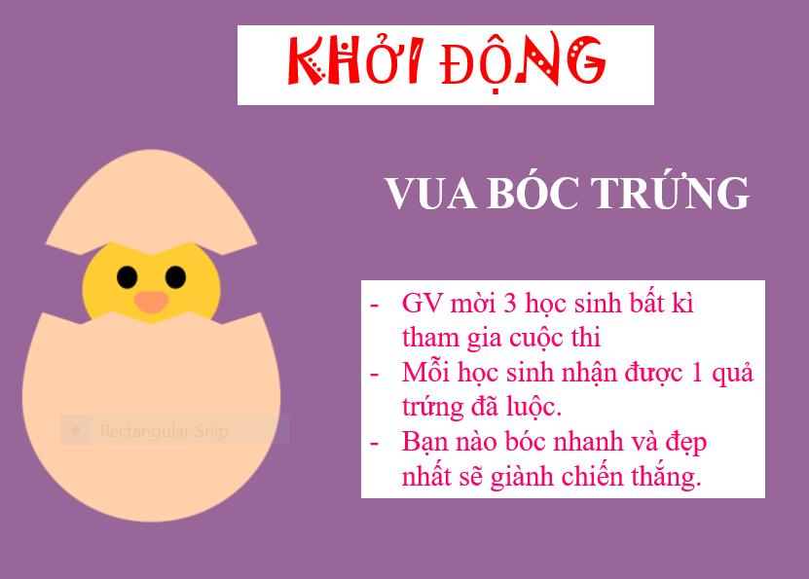
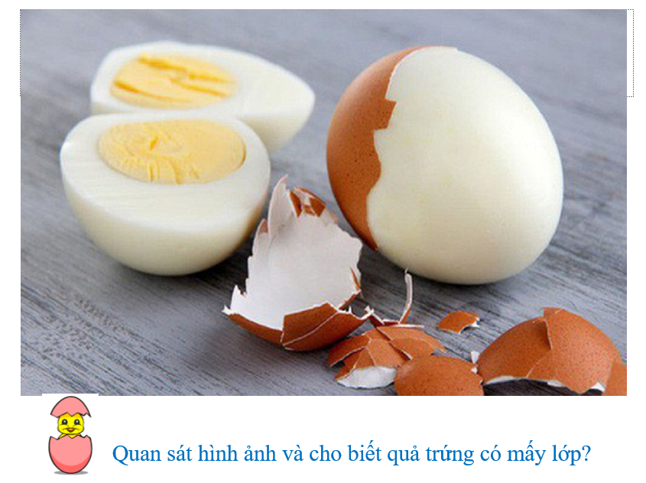 | 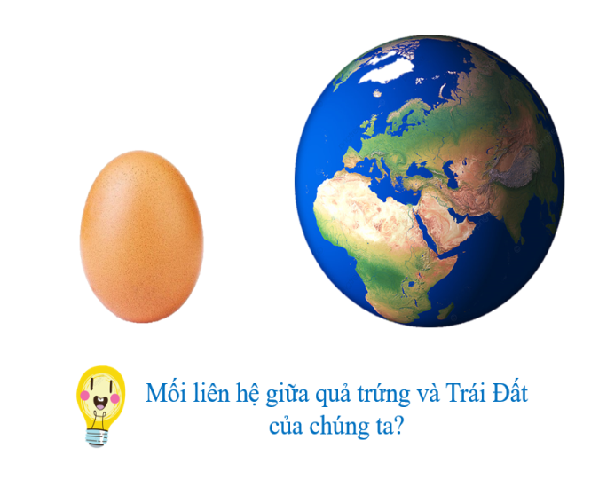
Bước 2: Thực hiện nhiệm vụ: HS tham gia trò chơi bằng cách giơ tay nhanh nhất.
Bước 3:HS báo cáo kết quả nhiệm vụ.
Bước 4: Đánh giá và chốt kiến thức
Gv quan sát, nhận xét đánh giá hoạt động học của hs, dựa vào phần trả lời của học sinh để vào bài mới.
2. Hoạt động 2: Hình thành kiến thức mới
2.1. Tìm hiểu cấu tạo của Trái Đất (35)
a. Mục tiêu
- Trình bày được cấu tạo của Trái Đất gồm ba lớp.
- Biết được đặc điểm các lớp cấu tạo nên Trái Đất.
b. Nội dung
- Tìm hiểu cấu tạo và đặc điểm các lớp cấu tạo nên Trái Đất.
c. Sản Phẩm
- Câu trả lời của học sinh.
- Thông tin phản hồi phiếu học tập.
d. Cách thức tổ chức
Bước 1: Giao nhiệm vụ cho học sinh
Nhiệm vụ 1: Dựa vào thông tin SGK, hình 9.1và hiểu biết của mình, em hãy cho biết:  - Để biết cấu trúc bên trong của TĐ, các nhà khoa học phải tiến hành biện pháp gì?  Giải thích vì sao họ lựa chọn phương án đó?  - Nêu cấu tạo của Trái Đất? | 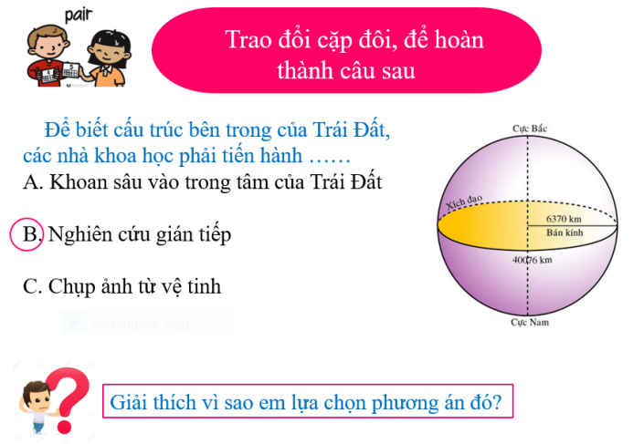
Nhiệm vụ 2: Hoạt động cặp đôi để tìm hiểu về cấu tạo bên trong của Trái Đất.  Dựa vào thông tin SGK, em hãy trao đổi và sắp xếp các thẻ kiến thức vào ô phù hợp.  - Dựa vào bảng kiến thức đã hoàn thiện, nêu đặc điểm các lớp cấu tạo nên Trái Đất? | 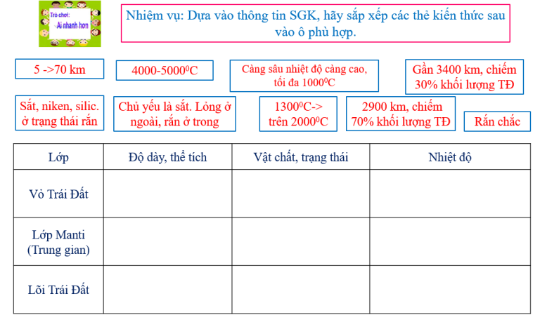
Nhiệm vụ 3: Dựa vào thông tin SGK, em hãy cho biết:  - Thạch quyển là gì?  - Tại sao lớp vỏ TĐ có vai trò rất quan trọng đối với con người và các loài sinh vật? | 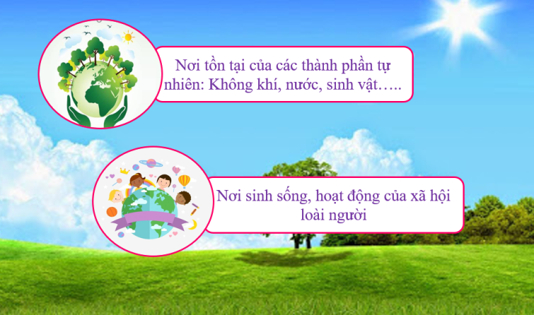
Bước 2: Thực hiện nhiệm vụ.
- GV hướng dẫn, hỗ trợ HS thực hiện các nhiệm vụ cá nhân/cặp đôi.
Bước 3: Trao đổi thảo luận và báo cáo kết quả
- Cá nhân/nhóm báo cáo kết quả làm việc.
-Các học sinh khác có ý kiến nhận xét, bổ sung.
-Giáo viên hướng dẫn học sinh điều chỉnh, hoàn thiện kết quả và ghi chép kiến thức, chốt lại nội dung học tập.
Bước 4: Đánh giá và chốt kiến thức
- Giáo viên quan sát, nhận xét đánh giá quá trình thực hiện của học sinh về thái độ, tinh thần học tập, khả năng giao tiếp, trình bày và đánh giá kết quả cuối cùng của học sinh
- Chuẩn kiến thức:
1.Cấu tạo của Trái Đất
- Cấu tạo của Trái Đất gồm 3 lớp
+ Lớp vỏ TĐ
+ Lớp Manti (trung gian)
+ Lớp lõi TĐ
- Thạch quyển là lớp vỏ đá của TĐ, gồm có vỏ TĐ và phần trên cùng của Manti. Thạch quyển dày khoảng 100 km.
- Lớp vỏ TĐ có vai trò rất quan trọng đối với sự tồn tại và phát triển của con người và các loài sinh vật.
EM CÓ BIẾT
https://www.youtube.com/watch?v=cAuLzW4CNDY
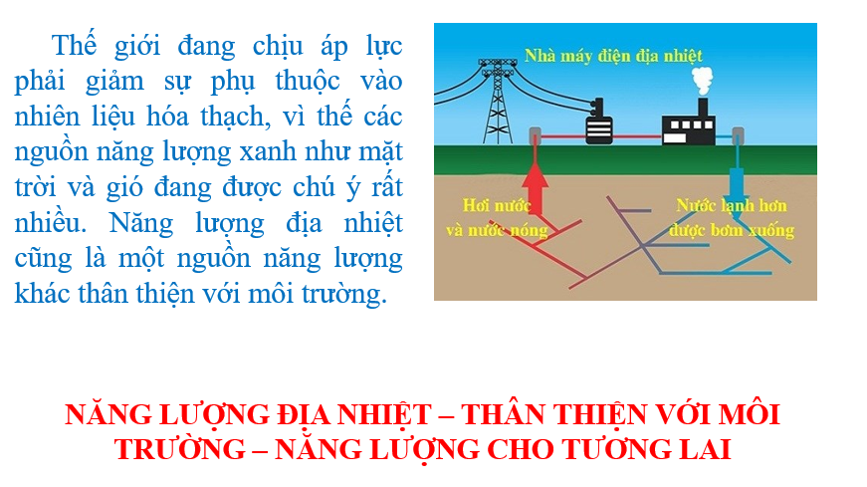 | 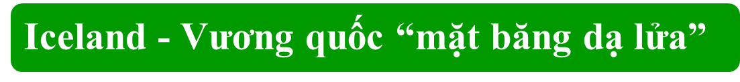  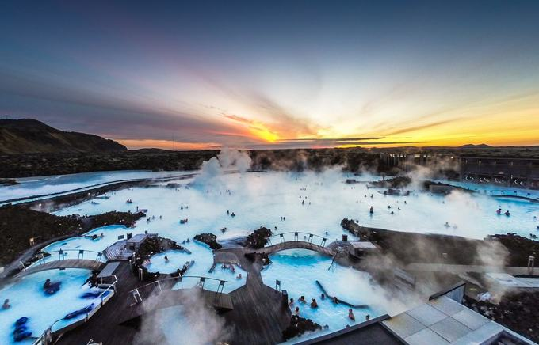
2.2. Tìm hiểu các mảng kiến tạo (35p)
a. Mục tiêu
- Xác định được trên lược đồ các mảng kiến tạo lớn, đới tiếp giáp của hai mảng xô vào nhau.
b. Nội dung
- Tìm hiểu về các mảng kiến tạo trên bề mặt TĐ.
c. Sản Phẩm
- Câu trả lời của học sinh
d. Cách thức tổ chức
Bước 1: Giao nhiệm vụ cho học sinh
Nhiệm vụ 1: Dựa vào thông tin SGK, hình 9.3, em hãy cho biết:
- Mảng kiến tạo là gì?
- Xác định vị trí của 7 mảng kiến tạo lớn trên lược đồ?
- Tại sao các mảng kiến tạo này có thể dịch chuyển?
Nhiệm vụ 2: TÔI LÀ CHUYÊN GIA ĐỊA LÍ | 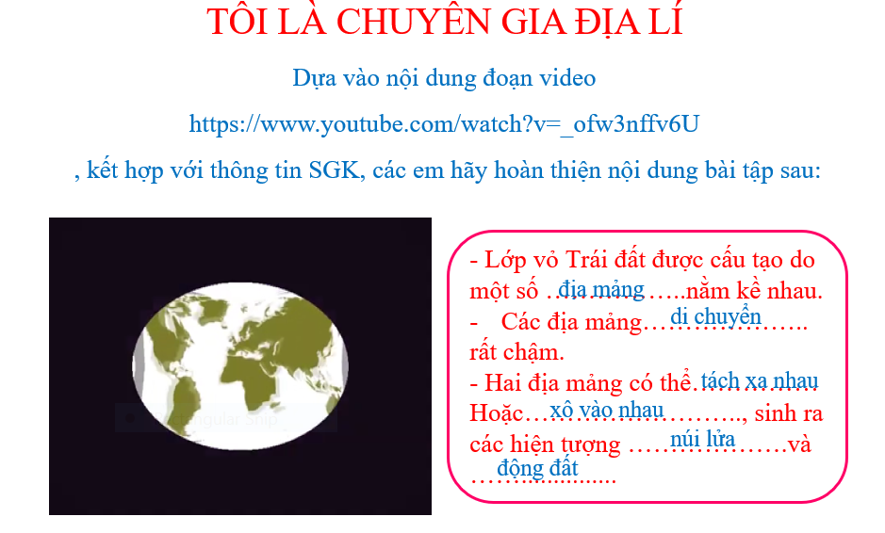
Nhiệm vụ 3:Xác định trên hình 9.3 ranh giới giữa hai mảng tách xa nhau? Cho biết những mảnh nào tách xa nhau? |  | 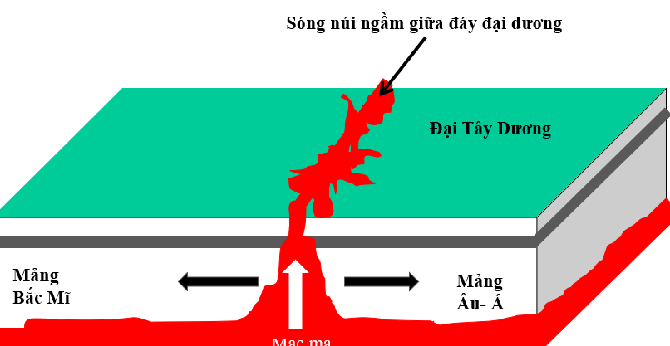
Bước 2: Thực hiện nhiệm vụ
- GV hướng dẫn, hỗ trợ HS.
Bước 3: Trao đổi thảo luận và báo cáo kết quả
- Gọi HS bất kì trả lời câu hỏi.
-Các học sinh khác có ý kiến nhận xét, bổ sung.
Bước 4: Đánh giá và chốt kiến thức
- Giáo viên quan sát, nhận xét đánh giá quá trình thực hiện của học sinh về thái độ, tinh thần học tập, khả năng giao tiếp, trình bày và đánh giá kết quả cuối cùng của học sinh
- Chuẩn kiến thức:
2. Các mảng kiến tạo
- Mảng kiến tạo là thạch quyển được chia cắt bởi các đứt gãy sâu thành các mảng.
- Các mảng di chuyển rất chậm, có thể tách xa nhau, xô vào nhau => sinh ra động đất, núi lửa.
2.3. Tìm hiểu các hiện tượng động đất và núi lửa.(25p)
a. Mục tiêu
- Trình bày được hiện tượng động đất, núi lửa và nêu được nguyên nhân của hiện tượng này.
b. Nội dung
- Tìm hiểu về nguyên nhân hình thành, tác động của động đất và núi lửa đến con người và thiên nhiên.
c. Sản Phẩm
- Câu trả lời của học sinh
- Thông tin phản hồi phiếu học tập.
d. Cách thức tổ chức
Bước 1: Giao nhiệm vụ cho học sinh
Nhiệm vụ 1:
- GV chia lớp thành các nhóm 4-6 học sinh
- Yêu cầu các nhóm thực hiện nhiệm vụ sau
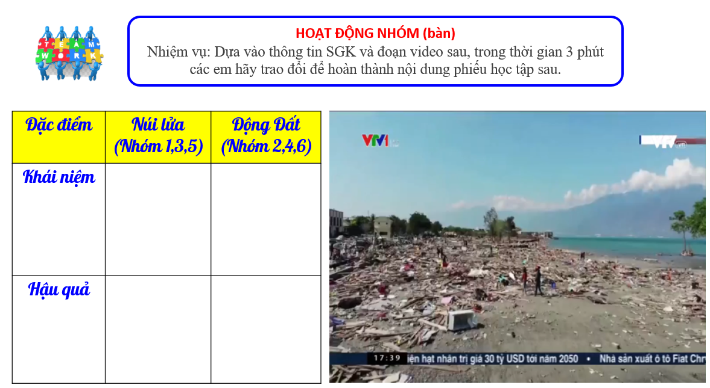
Nhiệm vụ 2: Dựa vào hình 9.3 và các hình ảnh sau, em hãy cho biết;
- Sự phân bố của vành đai lửa Thái bình dương?
- Tại sao nói Nhật Bản là đất nước của thiên tai?
- Xác định vị trí của các đới động đất trên hình 9.3?
- Tại sao ở những khu vực núi lửa ngừng hoạt động lại có sức hấp dẫ lớn đối với dân cư? Liên hệ với Việt Nam?
- Để ứng phó với động đất và núi lửa chúng ta cần làm gì?

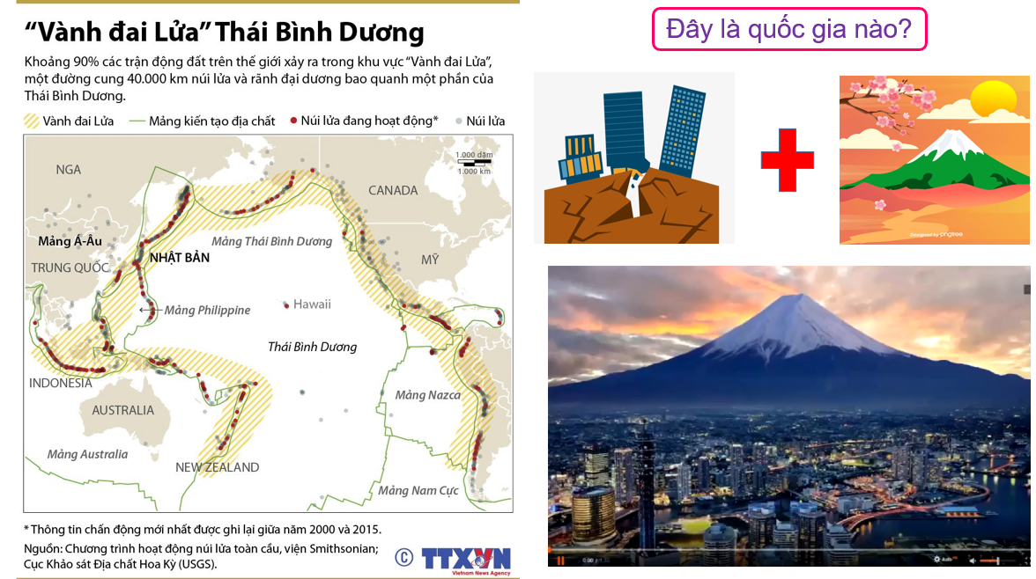
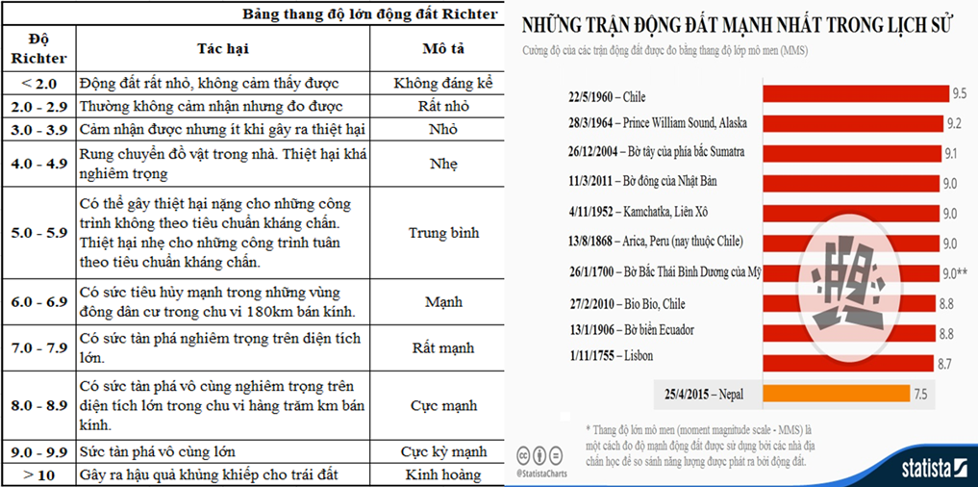
- Tìm hiểu quy tắc an toàn khi xảy ra động đất theo 2 link sau:
https://www.pref.aichi.jp/global/vt/living/prevention/index.html | https://ungphosuco.vn/
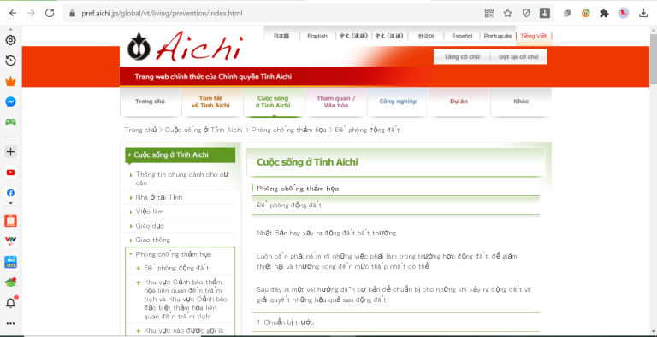 | 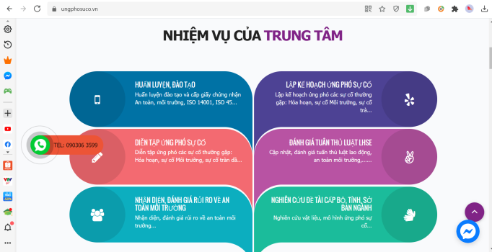
Bước 2: Thực hiện nhiệm vụ
- GV hướng dẫn, hỗ trợ HS.
Bước 3: Trao đổi thảo luận và báo cáo kết quả
- Gọi HS bất kì trả lời câu hỏi.
-Các học sinh khác có ý kiến nhận xét, bổ sung.
Bước 4: Đánh giá và chốt kiến thức
- Giáo viên quan sát, nhận xét đánh giá quá trình thực hiện của học sinh về thái độ, tinh thần học tập, khả năng giao tiếp, trình bày và đánh giá kết quả cuối cùng của học sinh
- Chuẩn kiến thức:
3. Động đất và núi lửa 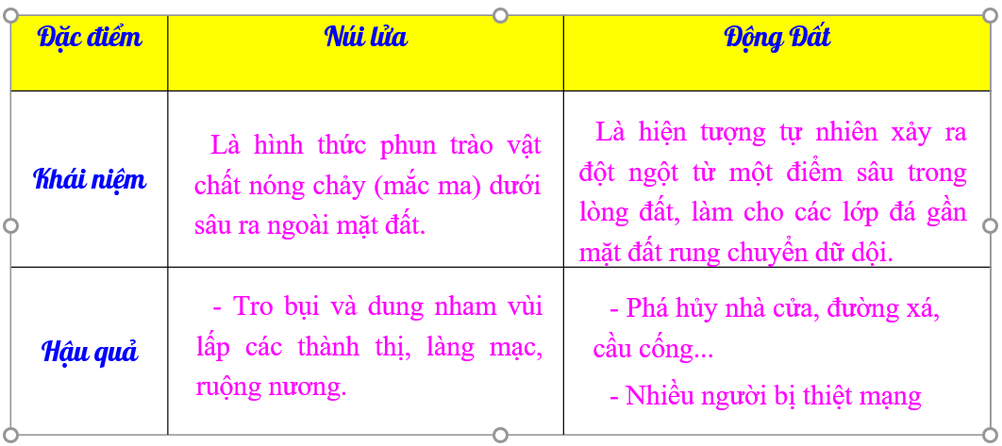
3. Hoạt đông luyện tập (7p)
a. Mục tiêu
- Củng cố các kiến thức đã học trong bài
b. Nội dung
- Mô tả cấu tạo bên trong của Trái Đất bằng hình vẽ.
c. Sản Phẩm
- Phần vẽ cấu tạo của Trái Đất
d. Cách thức tổ chức
Bước 1: Giao nhiệm vụ cho học sinh  Bước 2: Thực hiện nhiệm vụ  Bước 3: Báo cáo kết quả làm việc  Bước 4: Gv quan sát, nhận xét đánh giá hoạt động học của hs. | 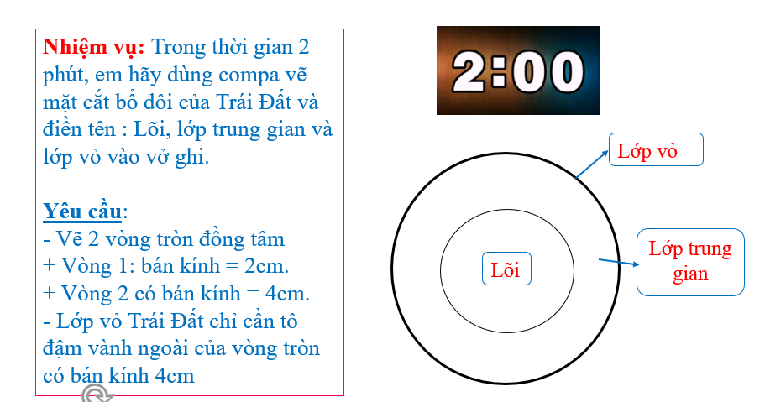
4. Hoạt đông vận dụng, mở rộng (10p)
a. Mục tiêu
- Vận dụng kiến thức đã học để giải quyết vấn đề trong thực tiễn.
b. Nội dung
- Vẽ tranh tuyên truyền bảo vệ Trái Đất - Hành tinh xanh của chúng ta
c. Sản Phẩm
- Tranh vẽ của học sinh.
d. Cách thức tổ chức
Bước 1: Giao nhiệm vụ cho học sinh  Bước 2: Thực hiện nhiệm vụ  Bước 3: Báo cáo kết quả làm việc  Bước 4: Gv quan sát, nhận xét đánh giá hoạt động học của hs. | 